H. CONGRESO DEL ESTADO DE CHIHUAHUA
P R E S E N T E.-

Quienes suscriben BENJAMÍN CARRERA CHÁVEZ, FRANCISCO HUMBERTO CHÁVEZ HERRERA, GUSTAVO DE LA ROSA HICKERSON, LETICIA OCHOA MARTÍNEZ, LOURDES BEATRIZ VALLE ARMENDÁRIZ, MIGUEL ÁNGEL COLUNGA MARTÍNEZ y ANA CARMEN ESTRADA GARCÍA en nuestro carácter de Diputados de la Sexagésima Sexta Legislatura e integrante del Grupo Parlamentario de morena, en uso de las facultades que me confiere el artículo 68 fracción I de la Constitución Política del Estado, así como los numerales 169, 174 fracción I y 175 de la Ley Orgánica del Poder Legislativo del Estado de Chihuahua, comparezco ante esta Diputación, con el objeto de presentar punto de acuerdo con carácter de URGENTE a fin de exhortar al Titular del Ejecutivo Estatal y a los Titulares de; la Secretaria de Salud y de Hacienda para hacer efectivo el pago del seguro de vida a los deudos de los empleados del sector salud, acelerar el mecanismo del pago de bono Covid, y generar las acciones necesarias para que se autoricen las pensiones por orfandad y viudez, de los familiares del personal medico fallecido al tenor de la siguiente:

EXPOSICIÓN DE MOTIVOS

Hasta el 9 de marzo del 2021, fueron notificados 116,736,437 casos acumulados confirmados de COVID-19 a nivel global, incluyendo 2,593,285 defunciones, de los cuales 45% de los casos y 48% de las defunciones fueron aportadas por la región de las Américas. En las Américas, entre diciembre del 2020 y febrero del 2021 las subregiones de América del Norte (68.9%) y América del Sur (28.5%) contribuyeron con la mayor proporción de casos.

En Chihuahua la Secretaría de Salud informó que al 11 de marzo se acumularon 25 mil 427 casos de COVID-19 con 499 nuevos confirmados, así como 62 defunciones más para totalizar mil 966, siendo Juárez el municipio con más personas fallecidas con 37 más, para un total acumulado de mil 232 desde que inició la pandemia.

Aun y con estas cifras alarmantes, el Gobierno del Estado no ha ejecutado acciones concretas en el tema, actualmente los “Heroes de la Salud”, es decir, medicos, enfermeras y todo el personal que labora en la primera linea de batalla, carece de los insumos necesarios para desarrollar su trabajo con seguridad.

Teniendo la necesidad de adquirir ellos mismos los insumos, esta confianza por parte de las autoridades responsables, se da derivado del Juramento Hipocratico que realizaron aquellos medicos que juraron “No llevar otro propósito que el bien y la salud de los enfermos”, sin embargo, sus familias también se enferman, viven con el temor de contagiarlos de COVID, lo que genera deterioro en la dinámica familiar, así como estrés.

En días pasados aprobamos la inscripción en letras doradas en los muros del Salón de Sesiones del Poder Legislativo del Estado de Chihuahua, la leyenda: “En honor a las y los trabajadores de la salud del Estado por su heroísmo”. Si bien esta acción es un reconocimiento a la labor de los profesionales de la salud, no es suficiente, pues varios de ellos han fallecido, perdiendo la batalla, dejando en la orfandad a sus hijos e hijas y a sus parejas en viudez, generando incertidumbre en las familias, aunado al duelo que atraviesan por la perdida de su ser querido.

Es necesario mencionar que se está omitiendo el pago de seguro de vida que se encuentra establecido en el articulo 103 del Código Administrativo del Estado de Chihuahua;

ARTICULO 103. Al fallecer algún trabajador del Estado en servicio activo, jubilado o pensionado por el concepto anterior, tendrá derecho a un seguro de vida y a una ayuda para gastos funerarios en favor de sus beneficiarios.

La importancia del seguro de vida, es la certeza que se les deja a los deudos, ante la falta de ingreso por parte de la persona fallecida, muchos deudos lo utilizan a efectos de terminar estudios, pagar alguna hipoteca y subsanar los gastos generados por las erogaciones funerarias.

El pasado 29 de mayo de 2020, el Gobernador expuso que:

El Gobierno del Estado, con el apoyo del sector empresarial, consiguió la creación de un fondo de seguro de vida para el personal que atiende el COVID-19 dentro del Sistema Estatal de Salud, "Hemos logrado constituir, dentro del programa ’Héroes de la Salud’, el fondo de seguro de vida para nuestro personal. Se trata de un esfuerzo encomiable, de un acto generoso de nuestros empresarios, como muchas cosas que los empresarios han hecho durante esta contingencia en nuestro estado”, “Hemos logrado conformar un mecanismo para un seguro de vida bien interesante, que es fruto de la colaboración exclusivamente de empresarios de nuestro estado".

Menester es mencionar que éste seguro es obligatorio por parte del Estado hacia sus empleados, sin embargo, en un acto de buena voluntad, el sector empresarial, otorgó parte de sus ingresos para colaborar con el personal médico, que está en la primera línea de batalla contra el COVID.

Particularmente esta problemática se encuentra en los Agremiados a la Sección 27 del Sindicato de Trabajadores del Sistema Nacional de Salud, quienes exigen equidad sindical, que las autoridades de Salud respeten sus derechos laborales, puesto que en diversas ocasiones han manifestado que no existe “piso parejo”, pues a los agremiados a esta sección no se les respetan las prestaciones que se les brindan a los agremiados a otra sección sindical.

Por consiguiente considero oportuno hacer un llamado al Gobernador, así como a los Secretarios de Salud y Hacienda a efecto de que efectúen una revisión a los contratos de los empleados del Sector Salud y se garanticen los derechos laborales adquiridos, así como aquellos que les han sido prometidos. El bono Covid es uno de ellos.

Recordemos que el personal medico se encuentra sometido a trabajo extraordinario, dedicando su tiempo al cuidado y la atención de los pacientes, seamos empáticos con sus necesidades.

En el país, 3.6% de los casos activos de Covid-19 reportados hasta el pasado 1º de marzo corresponden a personal de salud, con un acumulado de 228 mil 157 contagios confirmados en lo que va de la pandemia.

En el análisis de las defunciones, se destaca que 61 por ciento de las muertes confirmadas entre los trabajadores de la salud se concentran en diez estados: Ciudad de México, estado de México, Puebla, Veracruz, Jalisco, Guanajuato, Tabasco, Chihuahua, Hidalgo y Sonora.

Por lo anteriormente expuesto y con fundamento en los artículos 68 fracción I de la Constitución Política del Estado, así como los numerales 169, 174 fracción I y 175 de la Ley Orgánica del Poder Legislativo y el artículo 106 del Reglamento Interior de Prácticas Parlamentarias, someto a consideración el siguiente:

ACUERDO

PRIMERO. – La Sexagésima Sexta Legislatura exhorta al Titular del Ejecutivo Estatal y a los Titulares de; la Secretaria de Salud y de Hacienda a generar las acciones necesarias para la autorización del pago de seguro de vida de los trabajadores de la salud que han fallecido.

SEGUNDO: La Sexagésima Sexta Legislatura exhorta al Titular del Ejecutivo Estatal y a los Titulares de; la Secretaria de Salud y de Hacienda para acelerar el mecanismo del pago de bono Covid a los empleados del la Secretaria de Salud.

TERCERO: La Sexagésima Sexta Legislatura exhorta al Titular del Ejecutivo Estatal y a los Titulares de; la Secretaria de Salud y de Hacienda a realizar una revision de los derehos laborales adquiridos, asi como su correcta implemetentacion.

CUARTO: La Sexagésima Sexta Legislatura exhorta al Titular del Ejecutivo Estatal y a los Titulares de; la Secretaria de Salud y de Hacienda a generar las acciones necesareas para que se autorice la pension por orfandad y/o viudez de los familiares del perosnal medico de la Secretaria de Salud.

ECONÓMICO. - Aprobado que sea túrnese a la secretaria para que elabore la Minuta de Acuerdo correspondiente.

D A D O en Juárez, Chihuahua, a 25 de marzo del año dos mil veintiuno, con fundamento en los artículos 7 y 75, fracción XXII de la Ley Orgánica del Poder Legislativo del Estado de Chihuahua, por realizar la Sesión de Pleno en la modalidad de acceso remoto o virtual.
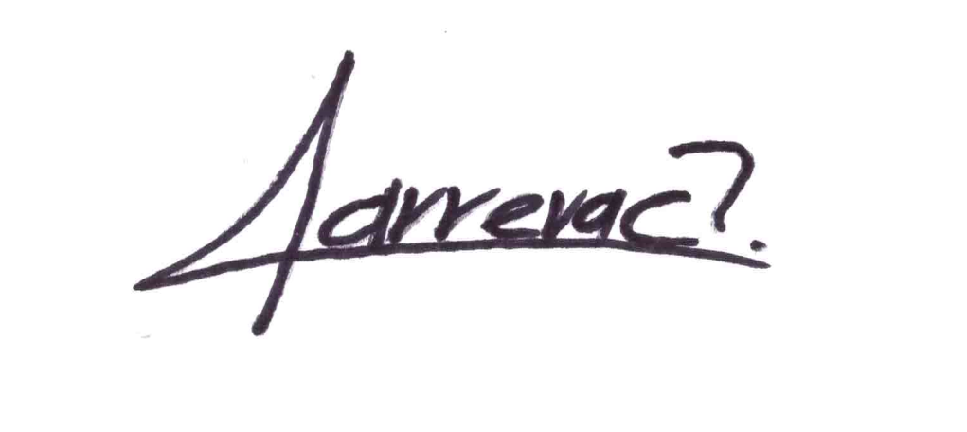
ATENTAMENTE

DIP. BENJAMÍN CARRERA CHÁVEZ

DIP. LOURDES BEATRIZ VALLE ARMENDÁRIZ | DIP. LETICIA OCHOA MARTÍNEZ
DIP. MIGUEL ÁNGEL COLUNGA MARTÍNEZ | DIP. FRANCISCO HUMBERTO CHÁVEZ HERRERA
DIP. GUSTAVO DE LA ROSA HICKERSON | DIP. ANA CARMEN ESTRADA GARCÍA

https://www.paho.org/es/documentos/actualizacion-epidemiologica-enfermedad-por-coronavirus-covid-19-11-marzo-2021, consultado en fecha 24 de marzo de 2021 a las 10:30.
http://www.chihuahua.gob.mx/contenidos/aumentan-499-contagios-y-62-muertes-por-covid-en-24-horas, consultado en fecha 24 de marzo de 2021 a las 10:40.
http://www.congresochihuahua2.gob.mx/biblioteca/codigos/archivosCodigos/9.pdf, consultado en fecha 24 de marzo de2021, a las 12:00.
http://www.chihuahua.gob.mx/contenidos/logra-chihuahua-fondo-de-seguro-de-vida-para-personal-que-atiende-covid-19, consultado en fecha 24 de marzo de 2021, a las 12:15.
https://www.jornada.com.mx/notas/2021/03/13/politica/suman-3-mil-471-decesos-entre-el-personal-de-salud/consultado en fecha 24 de marzo de 2021 a las 11:31.

